广州大学学生实验报告
开课学院及实验室：计算机学院 2019年月日
学 院 | 计算机学院 | 年级/专业/班 | 18级/软件工程/5班 | 姓名 | 曾祥毅 | 学号 | 1806300153
实验课程名称 | 面向对象程序设计 |  |  |  |  | 成绩
实验项目名称 | 类与对象 |  |  |  |  | 指导老师 | 颜国风

一、实验目的与要求
1、掌握类和对象的概念、定义和使用方法。
2、掌握不同特性对象成员的访问方法，以及this指针的概念和使用法。
3、掌握构造函数和析构函数的使用方法。
4、掌握友员的使用方法。
学会使用VC6的Debug的功能跟踪构造函数、析构函数的执行顺序。
二、实验设备与平台
实验设备要求每个学生一台电脑，其中运行环境为VC++ 6.0系统。
三、实验内容及步骤
1、定义一个score类，其中包括私有数据成员和公有成员函数，即
num 学号
Math 高等数学成绩
English 英语成绩
Programming 程序设计成绩
inscore() 输入学号和各科成绩，并且计算平均成绩
showscore(时) 输出学号和各科成绩
使用score类，输入某班n（事先不能确定）个学生的学号和各科成绩，然后求各个学生的平均成绩，并列表输出学生的学号、各科成绩和平均成绩。
2、写出下列程序的执行结果，然后上机进行验证。用VC6的Debug的功能跟踪构造函数、析构函数和成员函数的执行顺序。
#include <iostream.h>
class TEST
{public:
TEST() { cout<< "调用构造函数" << endl;
x = 2; y = 50; z = 9; }
TEST( int a,int b,int c )
{
cout << "调用重载构造函数"<< endl;
x = a; y = b; z = c;
}
void display()
{
cout << "x=" << x << '\t' << "y=" << y <<'\t' << "z=" << z << endl;
}
int max( int a,int b )
{
if ( a>b ) return a; else return b;
}
~TEST( )
{
cout << "调用析构函数" << endl;
cout << x << "," << y <<"和" << z << "最大值是:" << max( max( x,y ),z) << endl;
}
private:
int x,y,z;
};

void main()
{
TEST obj1;
obj1.display ( ) ;
TEST obj2( 33, 20, 80);
obj2.display();
}
3、建立一个复数类imaginary，其私有数据成员x和y表示复数的实部和虚部，构造函数imaginary用于对复数的实部和虚部初始化，友员函数add,sub,mul和div分别用于进行复数的加、减、乘和除法运算，静态函数show用于显示运算结果。在主函数中，实例化两个复数，并输入一个运算符，按运算符选择相应的友员函数进行复数运算，然后输出运算结果。
四、实验过程
1、 定义一个score类，其中包括私有数据成员和公有成员函数，即
num 学号
Math 高等数学成绩
English 英语成绩
Programming 程序设计成绩
inscore() 输入学号和各科成绩，并且计算平均成绩
showscore(时) 输出学号和各科成绩
使用score类，输入某班n（事先不能确定）个学生的学号和各科成绩，然后求各个学生的平均成绩，并列表输出学生的学号、各科成绩和平均成绩。
设计过程：
（1）程序设计分析
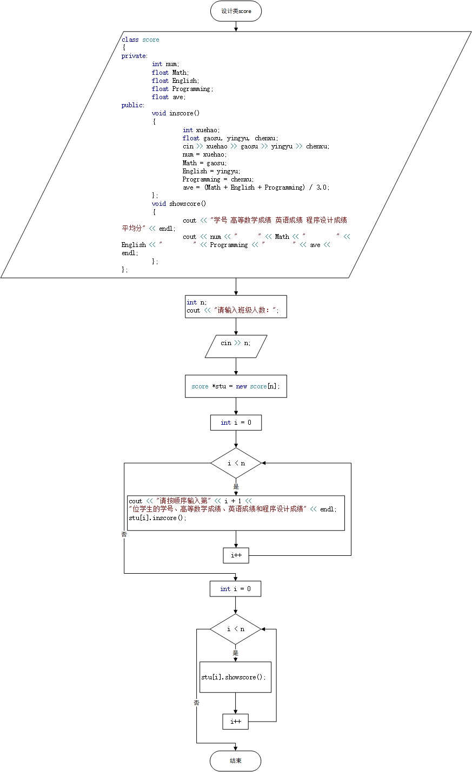
（2）源代码
#include<iostream>
using namespace std;
class score
{
private:
int num;
float Math;
float English;
float Programming;
float ave;
public:
void inscore()
{
int xuehao;
float gaosu, yingyu, chenxu;
cin >> xuehao >> gaosu >> yingyu >> chenxu;
num = xuehao;
Math = gaosu;
English = yingyu;
Programming = chenxu;
ave = (Math + English + Programming) / 3.0;
};
void showscore()
{
cout << "学号 高等数学成绩 英语成绩 程序设计成绩 平均分" << endl;
cout << num << " " << Math << " " << English << " " << Programming << " " << ave << endl;
};
};
int main()
{
int n;
cout << "请输入班级人数：";
cin >> n;
score *stu = new score[n];
for (int i = 0; i < n; i++)
{
cout << "请按顺序输入第" << i + 1 << "位学生的学号、高等数学成绩、英语成绩和程序设计成绩" << endl;
stu[i].inscore();
}
for (int i = 0; i < n; i++)
stu[i].showscore();
return 0;
}
（3）程序测试
输入：
班级人数：3
181
81
94
83
182
95
83
72
183
75
83
62
输出：
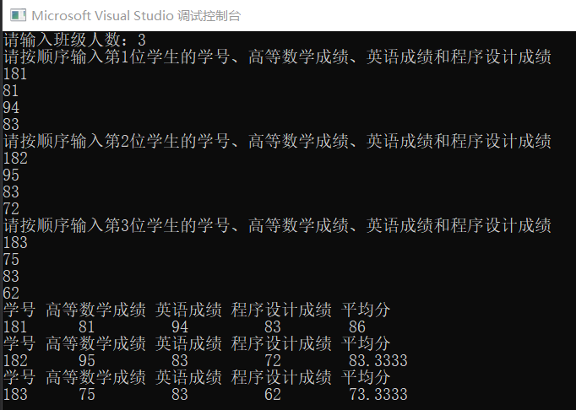
2、写出下列程序的执行结果，然后上机进行验证。用VC6的Debug的功能跟踪构造函数、析构函数和成员函数的执行顺序。
#include <iostream.h>
class TEST
{public:
TEST() { cout<< "调用构造函数" << endl;
x = 2; y = 50; z = 9; }
TEST( int a,int b,int c )
{
cout << "调用重载构造函数"<< endl;
x = a; y = b; z = c;
}
void display()
{
cout << "x=" << x << '\t' << "y=" << y <<'\t' << "z=" << z << endl;
}
int max( int a,int b )
{
if ( a>b ) return a; else return b;
}
~TEST( )
{
cout << "调用析构函数" << endl;
cout << x << "," << y <<"和" << z << "最大值是:" << max( max( x,y ),z) << endl;
}
private:
int x,y,z;
};

void main()
{
TEST obj1;
obj1.display ( ) ;
TEST obj2( 33, 20, 80);
obj2.display();
}
设计过程：
（1）程序设计分析
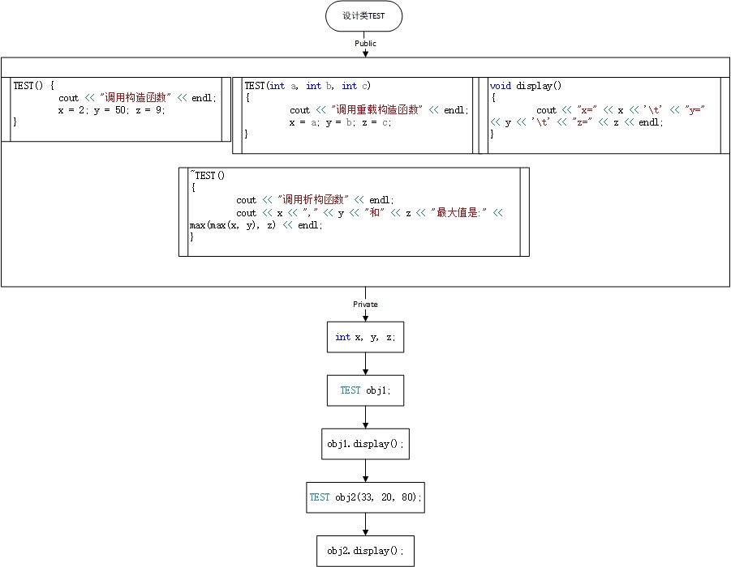
（2）源代码
#include <iostream>
using namespace std;
class TEST
{
public:
TEST() {
cout << "调用构造函数" << endl;
x = 2; y = 50; z = 9;
}
TEST(int a, int b, int c)
{
cout << "调用重载构造函数" << endl;
x = a; y = b; z = c;
}
void display()
{
cout << "x=" << x << '\t' << "y=" << y << '\t' << "z=" << z << endl;
}
int max(int a, int b)
{
if (a > b) return a; else return b;
}
~TEST()
{
cout << "调用析构函数" << endl;
cout << x << "," << y << "和" << z << "最大值是:" << max(max(x, y), z) << endl;
}
private:
int x, y, z;
};

void main()
{
TEST obj1;
obj1.display();
TEST obj2(33, 20, 80);
obj2.display();
}
（3）程序测试
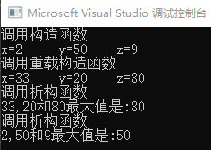
3、建立一个复数类imaginary，其私有数据成员x和y表示复数的实部和虚部，构造函数imaginary用于对复数的实部和虚部初始化，友员函数add,sub,mul和div分别用于进行复数的加、减、乘和除法运算，静态函数show用于显示运算结果。在主函数中，实例化两个复数，并输入一个运算符，按运算符选择相应的友员函数进行复数运算，然后输出运算结果。
设计过程：
（1）程序设计分析
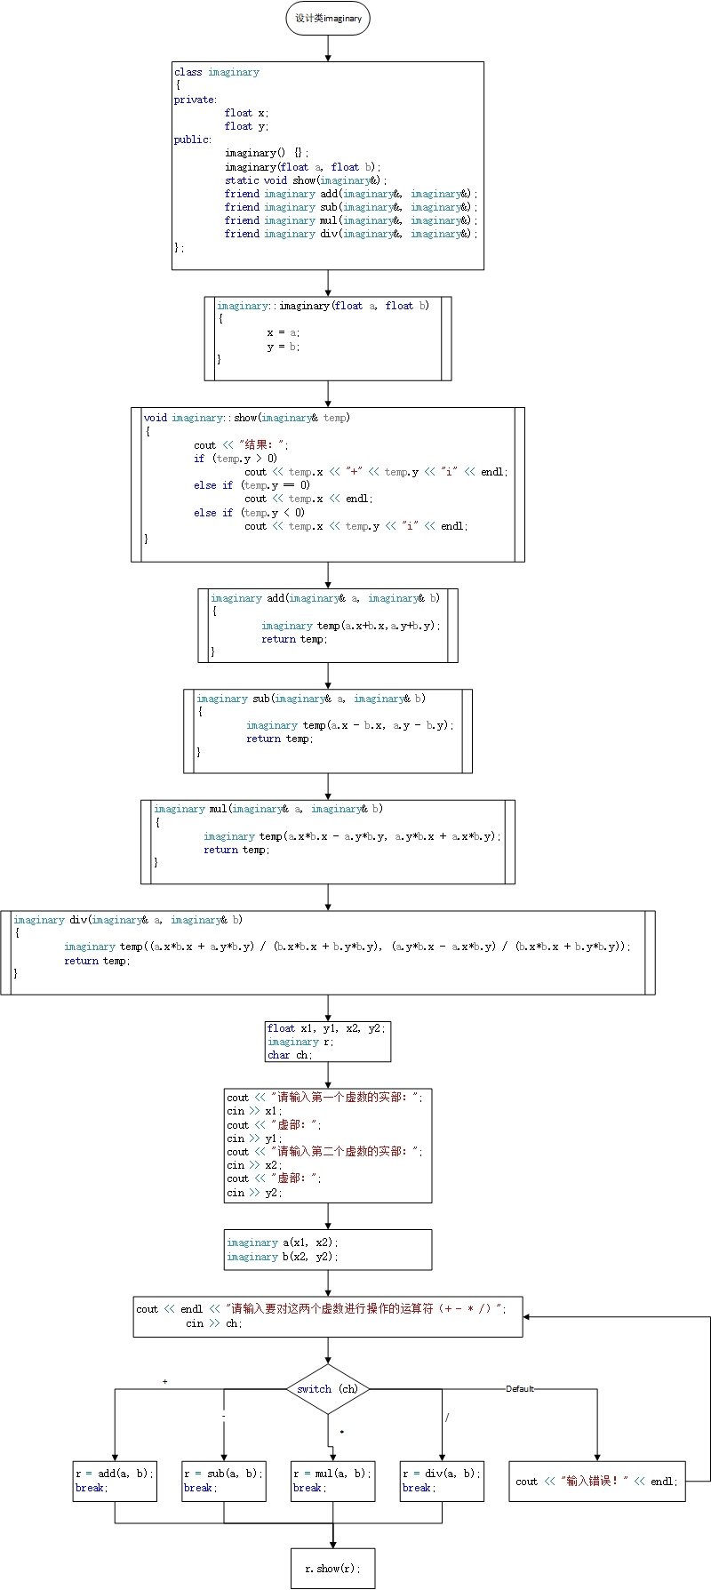
（2）源代码
#include <iostream>
using namespace std;
class imaginary
{
private:
float x;
float y;
public:
imaginary() {};
imaginary(float a, float b);
static void show(imaginary&);
friend imaginary add(imaginary&, imaginary&);
friend imaginary sub(imaginary&, imaginary&);
friend imaginary mul(imaginary&, imaginary&);
friend imaginary div(imaginary&, imaginary&);
};
imaginary::imaginary(float a, float b)
{
x = a;
y = b;
}
void imaginary::show(imaginary& temp)
{
cout << "结果：";
if (temp.y > 0)
cout << temp.x << "+" << temp.y << "i" << endl;
else if (temp.y == 0)
cout << temp.x << endl;
else if (temp.y < 0)
cout << temp.x << temp.y << "i" << endl;
}
imaginary add(imaginary& a, imaginary& b)
{
imaginary temp(a.x+b.x,a.y+b.y);
return temp;
}
imaginary sub(imaginary& a, imaginary& b)
{
imaginary temp(a.x - b.x, a.y - b.y);
return temp;
}
imaginary mul(imaginary& a, imaginary& b)
{
imaginary temp(a.x*b.x - a.y*b.y, a.y*b.x + a.x*b.y);
return temp;
}
imaginary div(imaginary& a, imaginary& b)
{
imaginary temp((a.x*b.x + a.y*b.y) / (b.x*b.x + b.y*b.y), (a.y*b.x - a.x*b.y) / (b.x*b.x + b.y*b.y));
return temp;
}
int main()
{
float x1, y1, x2, y2;
imaginary r;
char ch;
cout << "请输入第一个虚数的实部：";
cin >> x1;
cout << "虚部：";
cin >> y1;
cout << "请输入第二个虚数的实部：";
cin >> x2;
cout << "虚部：";
cin >> y2;
imaginary a(x1, x2);
imaginary b(x2, y2);
suru:
cout << endl << "请输入要对这两个虚数进行操作的运算符（+ - * /）";
cin >> ch;
switch (ch)
{
case '+':
r = add(a, b);
break;
case '-':
r = sub(a, b);
break;
case '*':
r = mul(a, b);
break;
case '/':
r = div(a, b);
break;
default:
cout << "输入错误！" << endl;
goto suru;
}
r.show(r);
return 0;
}
（3）程序测试
输入：
2
4
8
6
+
输出：
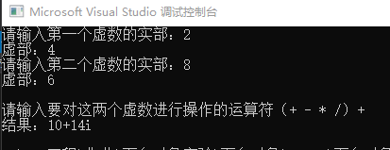
输入：
5
9
4
6
输出：
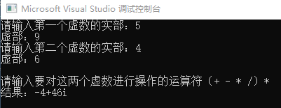
输入：
7
5
9
8
-
输出：
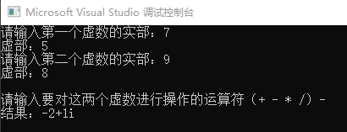
输入：
9
8
7
5
/
输出：
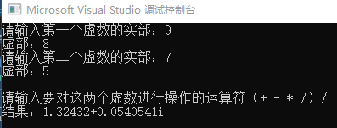

五、心得体会
这次实验让我感受到了类在数据处理上面的便利之处，同时也体会到了面向对象编程的魅力

